系统分析与设计
科技专家资源共享平台
问卷调查表及结果

项目组成员信息
小组名称 | 洪洋大小姐不想爆肝队
小组联系人 | 杨洪洋、林未
学号 | 姓名 | 本文档中主要承担的工作内容
16211028 | 杨洪洋 | 讨论制定科技专家、平台管理员、普通用户调查问卷，调研总结问卷调研结果，制定调查问卷
16211085 | 索宇澄 | 形成调研问题，参与网上调研并总结网上调研结果
16211093 | 林未 | 文档主撰写人，需求调研总负责人，并负责结果汇总和协助调研
16211079 | 赵双叶 | 讨论制定科技专家、平台管理员、普通用户调查问卷，调研总结问卷调研结果，制定调查问卷
16211088 | 凌国辉 | 制定调研问题，参与网上调研并总结网上调研结果
16211117 | 王嘉星 | 完成产品调研结果等部分，需求调研副负责人，协助结果汇总
16211077 | 王启鹏 | 制定采访问题，总结采访调研结果
16211125 | 赵昀睿 | 形成采访问题，参与采访调研和调研结果总结

2019-03
版本变更历史
版本 | 提交日期 | 主要编制人 | 审核人 | 版本说明
01 | 2019.3.2 | 杨洪洋 | 赵双叶 | 更改部分题目顺序
02 | 2019.3.4 | 赵双叶 | 杨洪洋 | 完成问卷调查统计

目 录
总体情况 1
1. 科技专家用户问卷 2
2. 普通用户问卷 11
3. 平台管理员用户问卷 23

总体情况
总共调查83人，其中普通用户68人，科技专家5人，平台管理者10人。

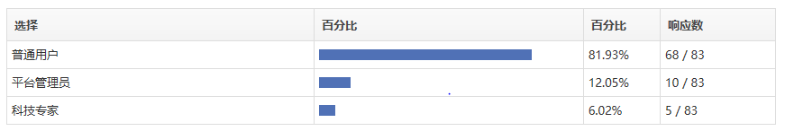
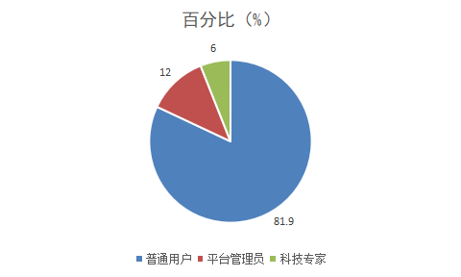

1. 科技专家用户问卷
选择身份为“科技专家”的被调查者填写以下问卷：
1.您的职称
A. 教授
B. 副教授
C. 讲师
D. 助理讲师
E. 教员
F. 研究员
G. 副研究员
H. 助理研究员
I. 研究实习员

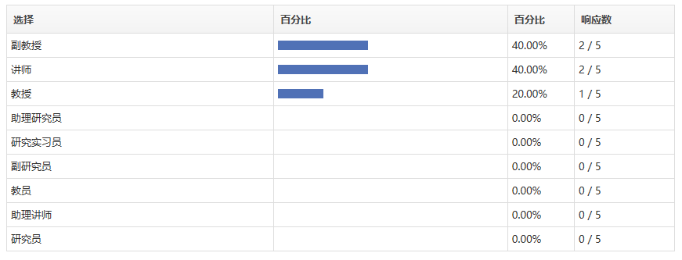
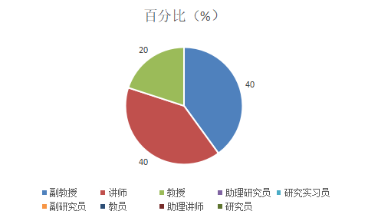

2.您的年龄
A. 20-35岁
B. 36-50岁
C. 50岁以上

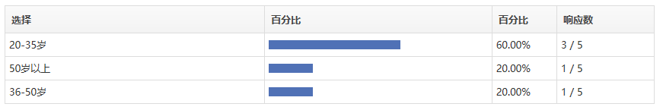
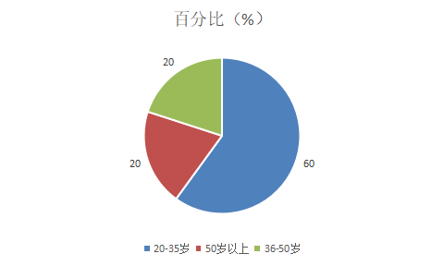

3.您的性别
A. 男
B. 女

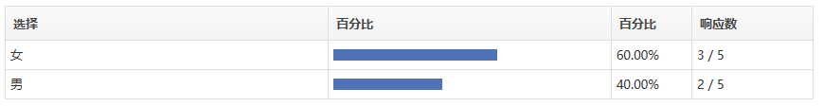
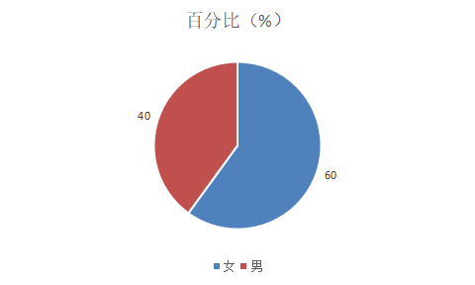

4.您的学术成果大都为（多选）
A. 科学论文
B. 科学著作
C. 产品原型
D. 发明专利

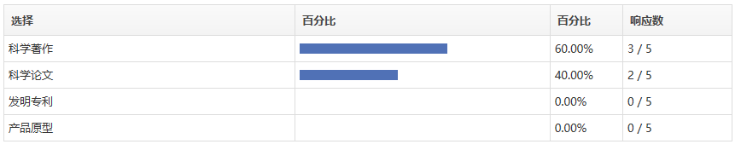
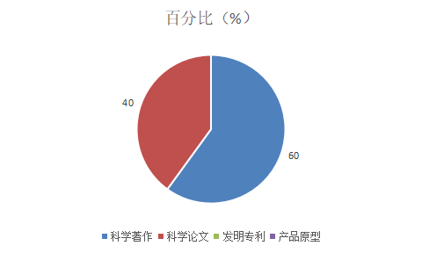

5.您觉得在展示页面，需要放在醒目位置（需要强调）的内容有？（多选）
A. 个人信息
B. 学术成果
C. 科研项目

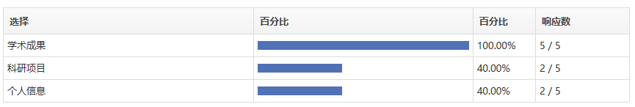
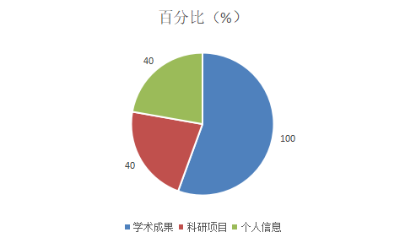

6.您是否同意平台公开从互联网上爬取到的您的基本信息（如职称、学术成果）？
A. 是
B. 否

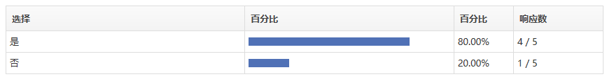
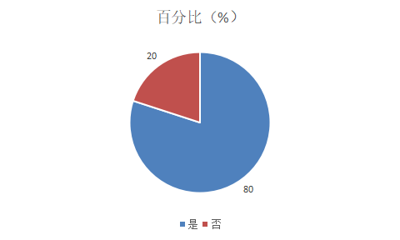

7.在您的个人页面，不愿意展示的个人信息有？（多选）
A. 学历
B. 办公地址
C. 邮箱
D. 手机

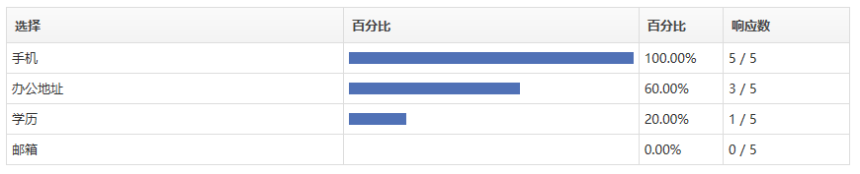
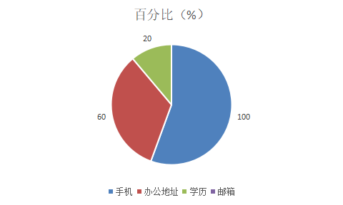

8.您是否愿意向平台申请管理和维护自己的门户系统，通过审核后可以进一步完善和维护门户系统的各类信息？
A. 是
B. 否

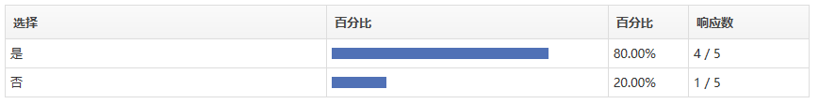

9.您愿意使用科技共享平台来分享您的科研成果吗？
A. 我愿意完全免费分享
B. 我愿意完全有偿分享
C. 我愿意部分有偿/免费分享
D. 我不愿意分享我的科研成果

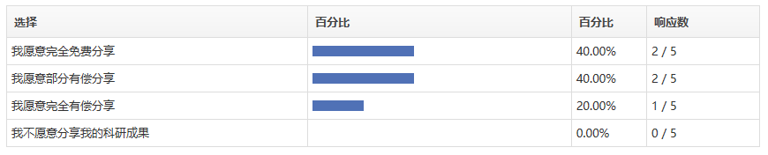
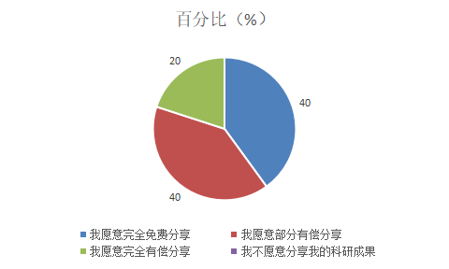

10.如果通过平台申请，能够管理和维护自己的门户系统，您可能会提供的有偿增值服务有哪些？（多选）
A. 科技成果转让
B. 论文全文阅读和下载
C. 专利转让
D. 其他

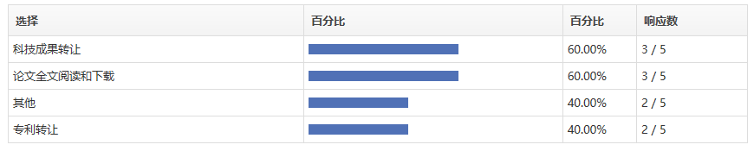
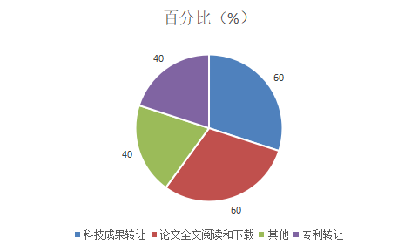

11.针对于自己成果资源的有偿使用，您是否同意平台根据成果价值统一标价？
A. 是
B. 否

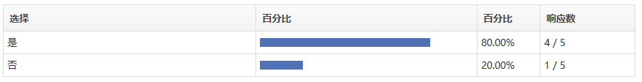

12.您希望通过何种方式进行专家身份认证？（多选）
A. 材料认证
B. 电话认证
C. 视频认证
D. 其他

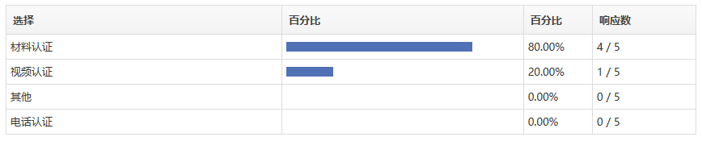
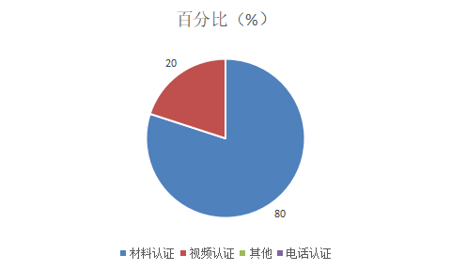

13.为了信息安全，您是否愿意提供其他绑定方式？（多选）
A. 手机
B. 邮箱
C. 不愿意

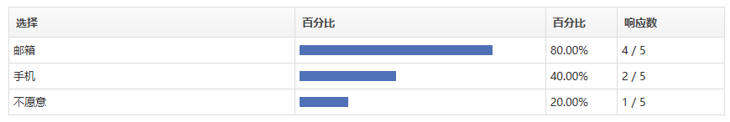
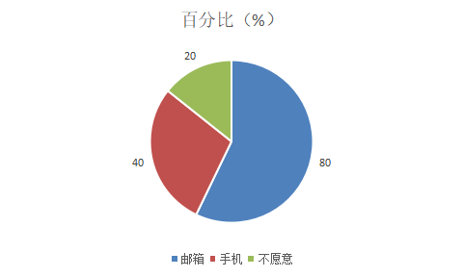

14.您是否希望自己的成果被用户评价？
A. 非常希望，想听到更多的声音。
B. 一般。用户的层次不一，评价不一定客观。
C. 不希望。
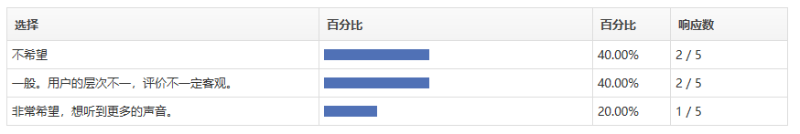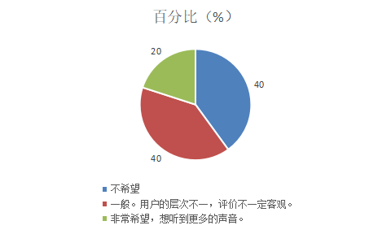

15.您希望收费资源的比例占站内所有资源比例的多少？（选比例）
A.0 ~ 25%
B.25% ~ 50%
C.50% ~ 75%
D.75% ~ 100%

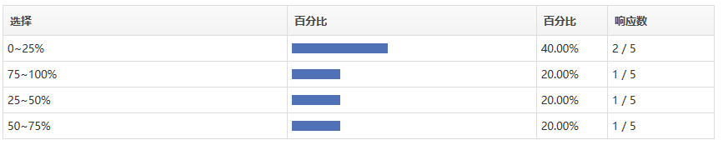
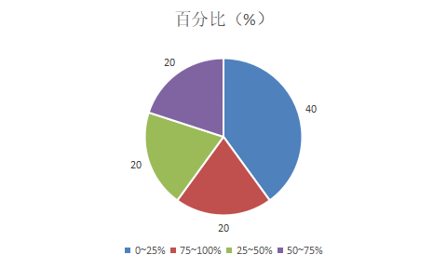

16.平台的功能中，您关心的是？ （多选）
A.由资源获得的有偿增值服务
B.对个人成果进行展示
C.增加知识的途径
D.学习他人先进成果

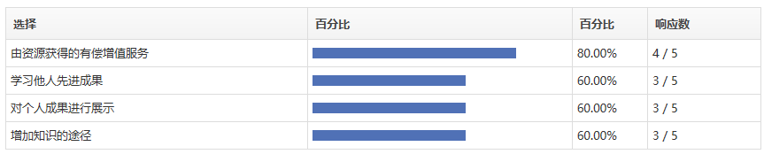
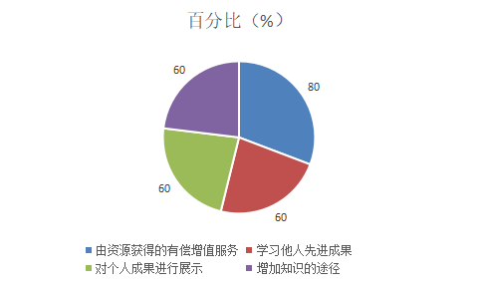

17.如果平台在专家没有入驻的时候可以提供一些信息，您觉得可以是哪些信息？（多选）
A. 所属机构
B. 论文摘要
C. 专利信息

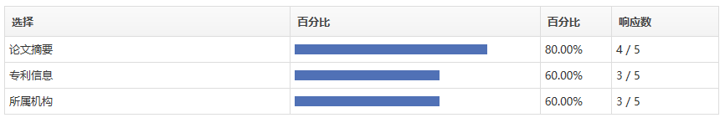
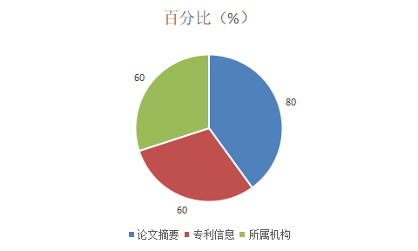

普通用户问卷
选择身份为“普通用户”的被调查者填写以下问卷：
1.您的年龄
A. 12岁以下
B. 12-20岁
C. 21-35岁
D. 36-50岁
E. 50岁以上

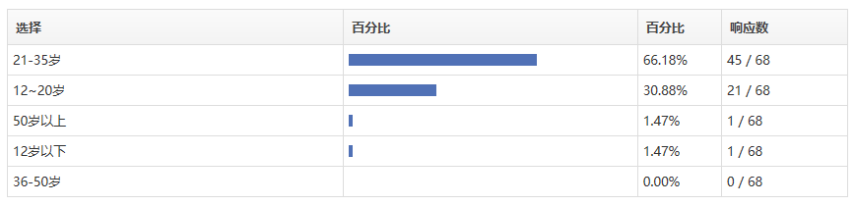
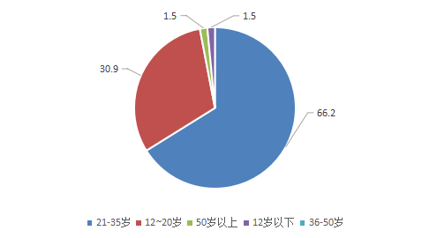

2.您的性别
A. 男
B. 女

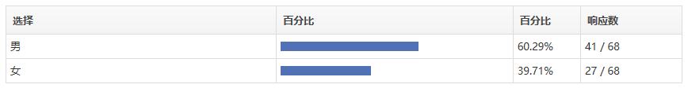
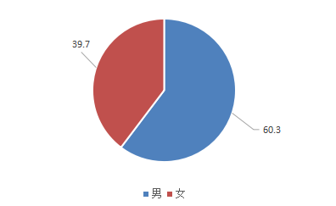

3.您的身份
A.高中及高职院校以下
B.大学本科及专科在读生
C.研究生及以上在读生
D.普通在职人员
E.管理层在职人员

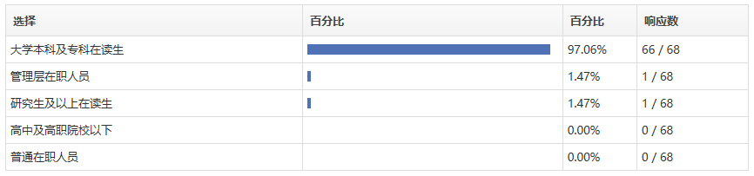
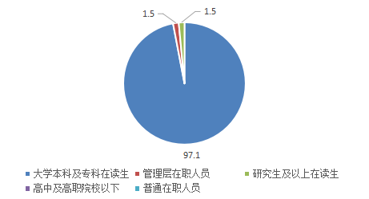

4.您多久会登陆一次科技资源共享平台？
A.经常，随时看一看，了解科技前沿动态。
B.偶尔，只有在需要的才会登陆。
C.几乎从不。

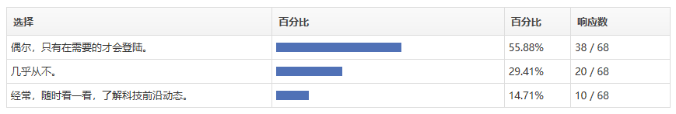
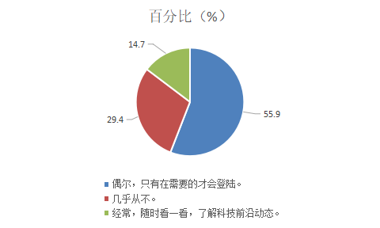

5.您通常会使用资源共享平台的哪些功能？（多选）
A.检索资源
B.获取资源
C.了解科研领域热点
D.获取专家信息

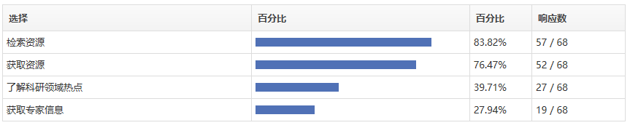
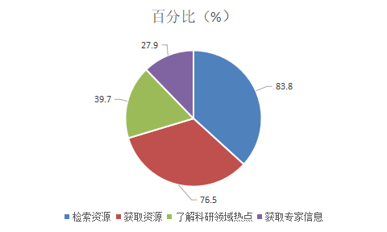

6.在使用资源共享平台时，您通常会如何检索资源？（多选）
A.全文内容检索
B.关键字检索
C.作者检索
D.时间检索

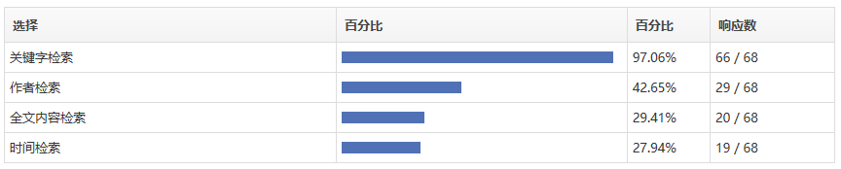
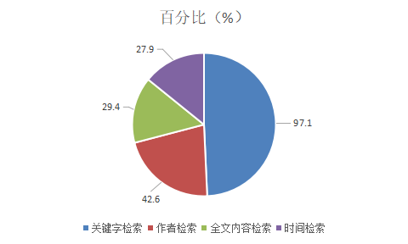

7.以下最吸引你的资源是？（多选）
A.相关专业领域论文
B.科技成果
C.科技专利
D.科研领域热点

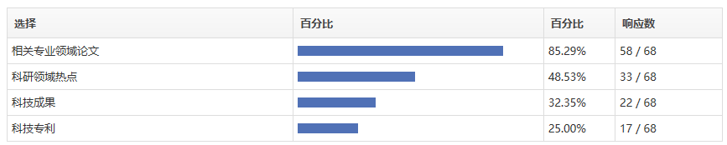
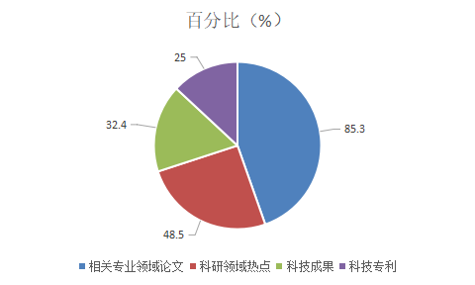

8.您最想了解的专家信息有？（多选）
A.科研成果
B.科研方向
C.联系方式

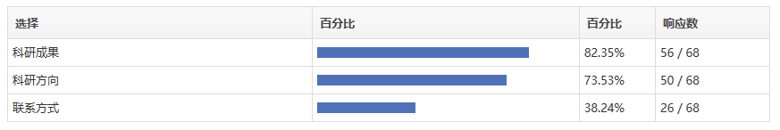
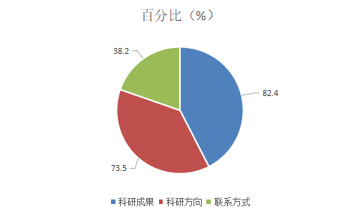

9.您曾经有偿购买过科技资源吗？
A.是
B.否

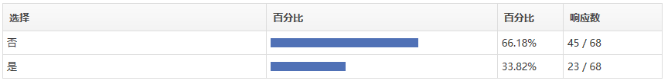
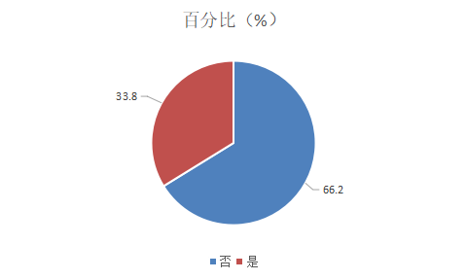

10.使用资源共享平台时，您是否愿意购买积分以获取付费资源？
A.是
B.否

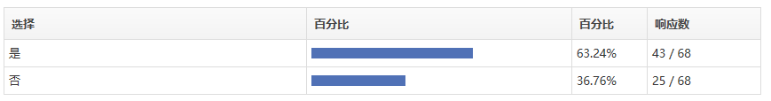
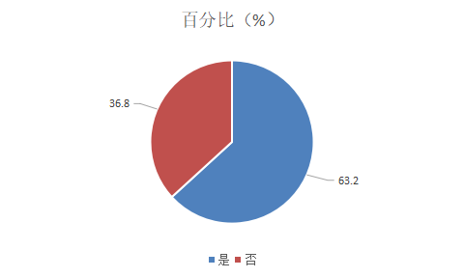

11.您是否愿意为资源付费？如果愿意，能接受的价格区间是？
A.只接受免费资源
B.低于10元
C.低于100元
D.低于1000元
E.1000元以上

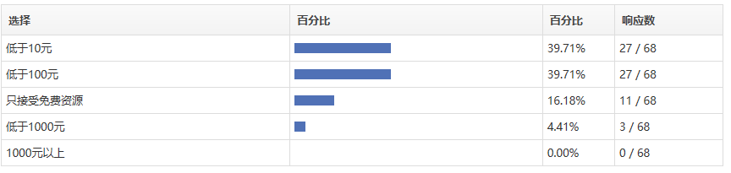
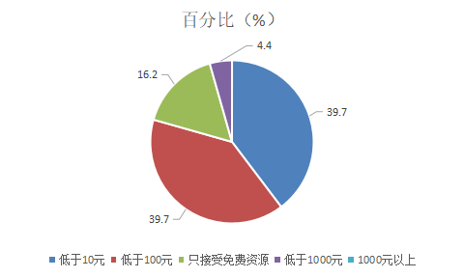

12.您觉得资源价格根据什么决定更为合理？
A.作者定价
B.平台统一定价

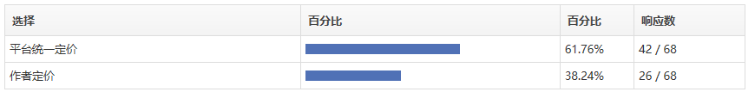
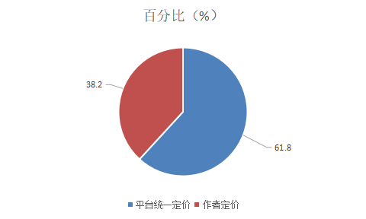

13.您希望收费资源的比例占站内所有资源比例的多少?（选比例）
A.0 ~ 25%
B.25% ~ 50%
C.50% ~ 75%
D.75% ~ 100%

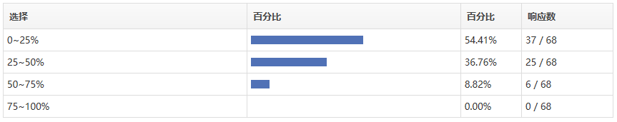
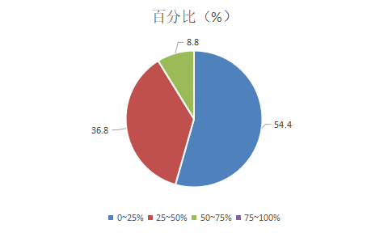

14.对于付费资源，您认为其价格受哪些因素影响？（多选）
A.资源评估价值
B.用户评分
C.作者定价
D.领域热度
E.实际应用

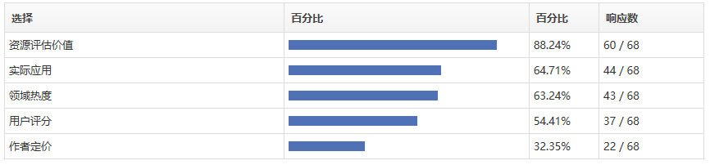
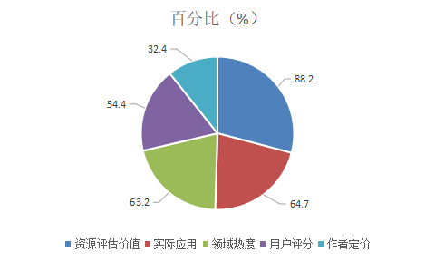

15.您希望以怎样的形式呈现专家网络？（多选）
A.研究方向相关性
B.研究机构相关性
C.参与项目相关性

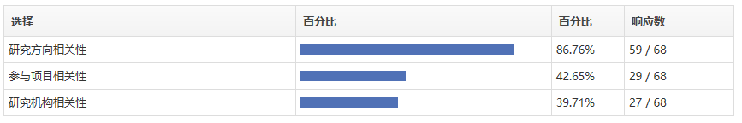
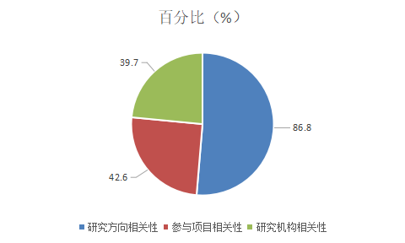

16.资源的统计与分析期待看到哪些结果？(多选)
A.专家关系网络
B.研究机构排名
C.热点研究方向

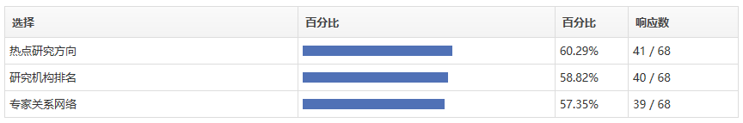
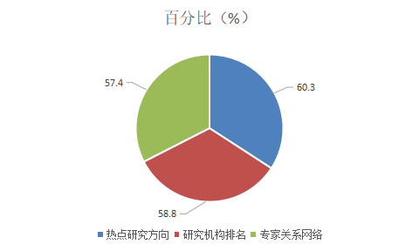

17.您以往的资源获取方式有哪些不足？
A.虚假资源
B.欺骗用户
C.难以寻找
D.资源残缺
E.流程复杂

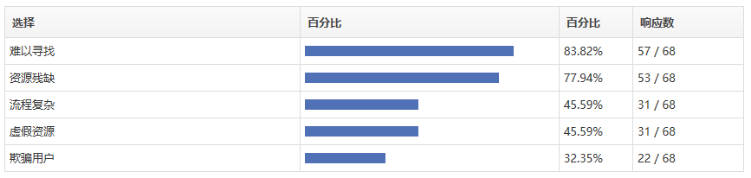
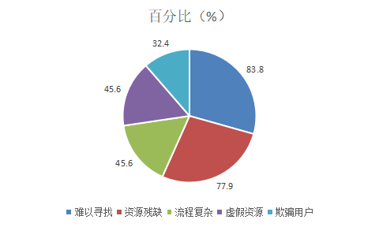

18.您希望多久进行一次专家科技成果的更新？
A.1天
B.2天
C.15天
D.30天

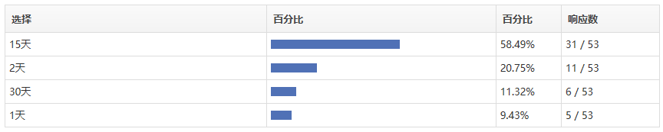
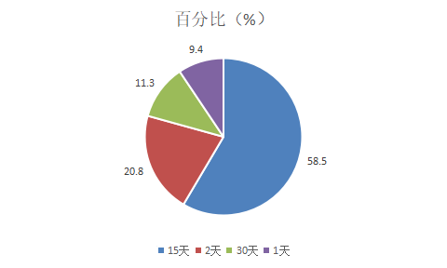

19.您希望多久进行一次专家资料的更新？
A.1天
B.2天
C.15天
D.30天
E.120天

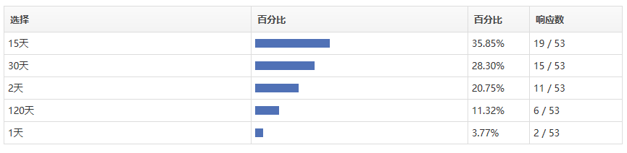
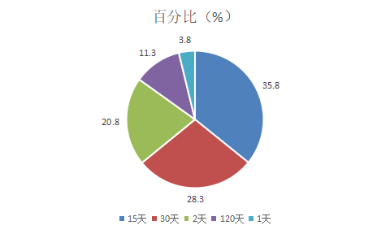

平台管理员用户问卷
选择身份为“平台管理员”的被调查者填写以下问卷：
1.您希望多久进行一次专家资料的更新？
A.1天
B.2天
C.15天
D.30天
E.120天

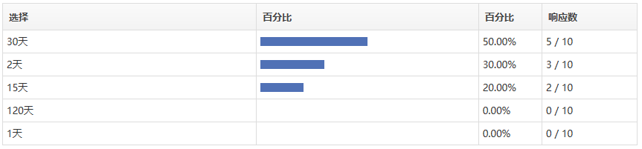
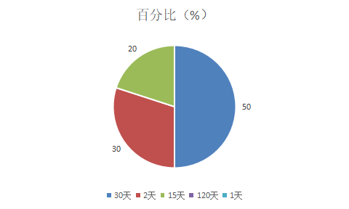

2.您希望多久进行一次专家科技成果的更新？
A.1天
B.2天
C.15天
D.30天

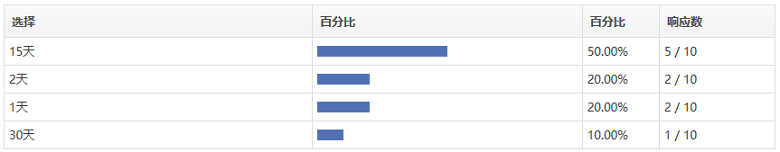

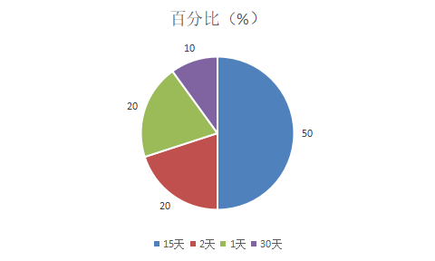

3.在科技专家进行认证时，您认为使用哪种方式进行认证更加合理？（多选）
A.材料认证
B.电话认证
C.视频认证

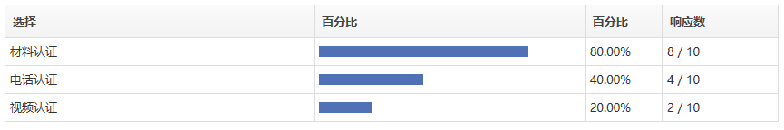
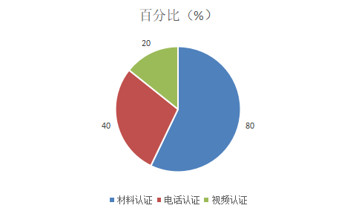

4.在审核科技专家认证时，您认为必不可少的材料是？（多选）
A.身份证
B.科技成果证明
C.邮箱验证
D.手机验证
E.人脸识别

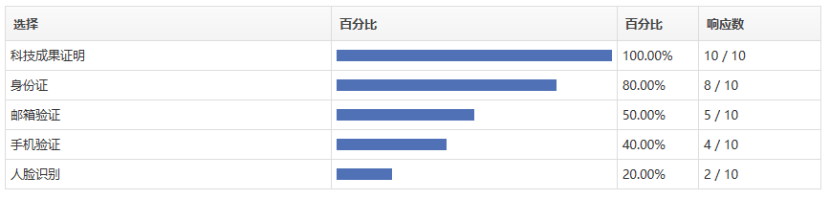
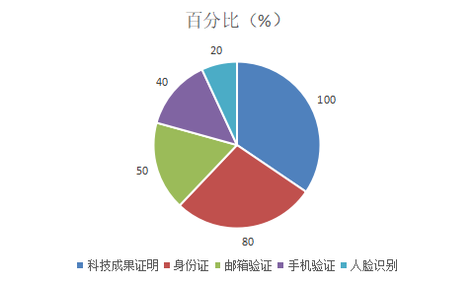

5.对于提供资源的专家，您是否支持对其进行相关的积分奖励机制？
A.是
B.否

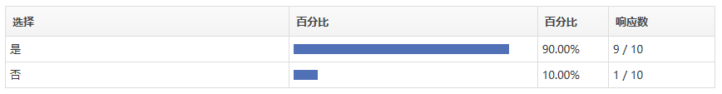
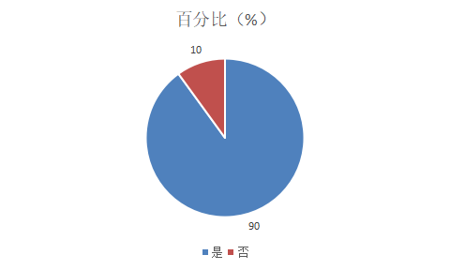

6.您希望以什么样的平台进行管理操作？ （多选）
A.手机端
B.网页端
C.电脑应用程序

